附件2
郑州工商学院通识教育选修课操作手册

一、打开青果教务系统，用自己的学号和密码登录系统。2022级学生首次登录教务系统初始密码同学号。
注：如果忘记登录密码，请联系学生所在学院教务办教学干事（秘书）重置密码。
青果教务系统登录网址：http://zhxy.ztbu.edu.cn/cas/login.action
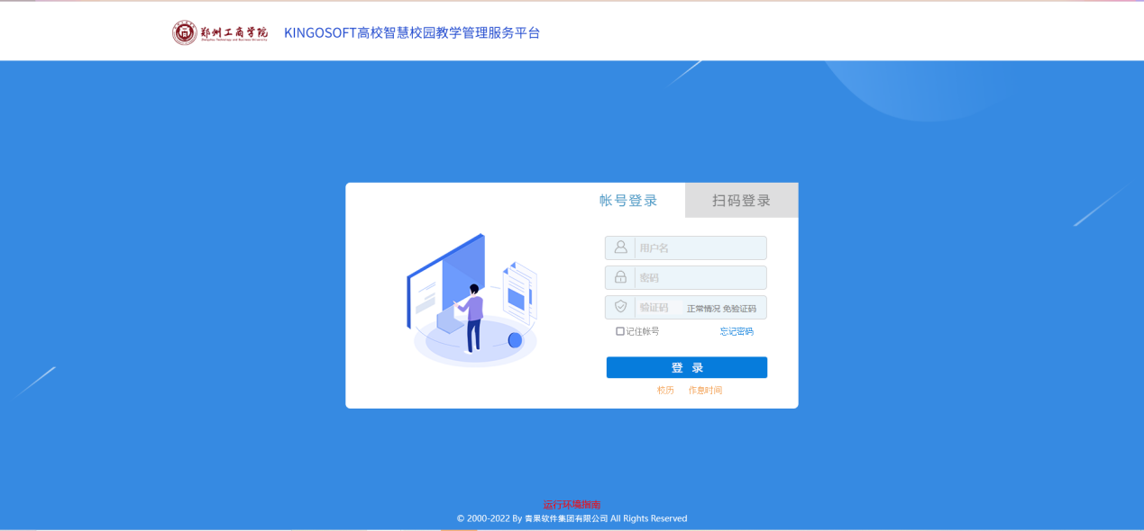
- 进入到自己的教务系统，如下图所示，点击“主控”进入“网上选课”。
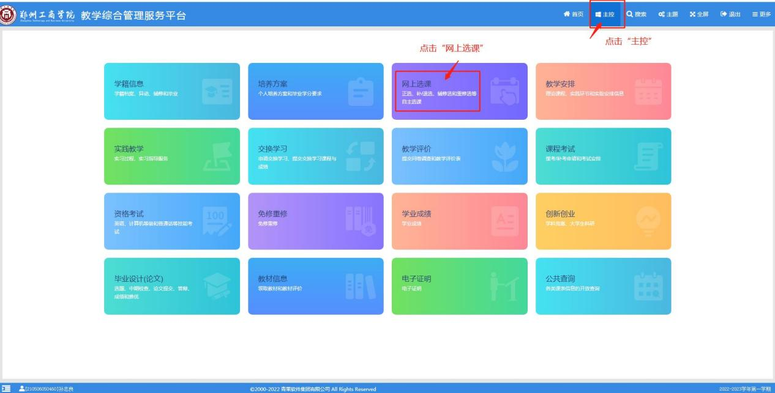

1.点击“选课（按开课计划）”，在规定时间进行选课。
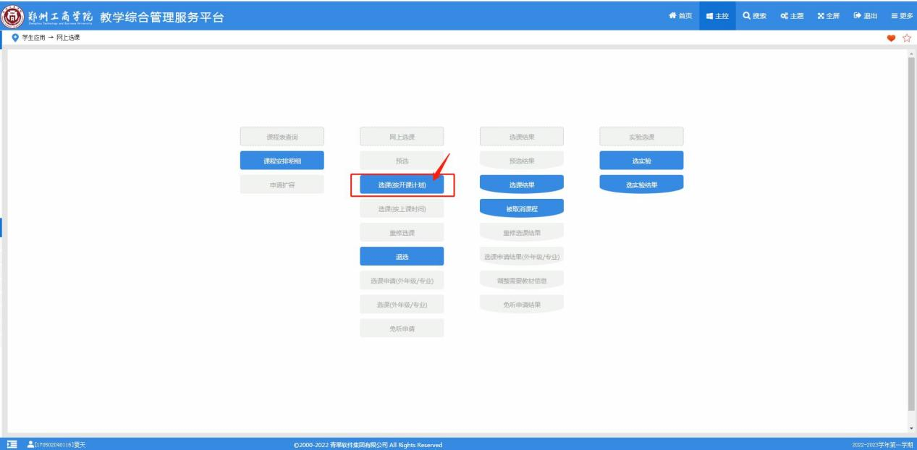

2.选课
点击“选课（按开课计划）”进入后，根据课程范围，选择“主修（公共任选）”，点击“检索”。
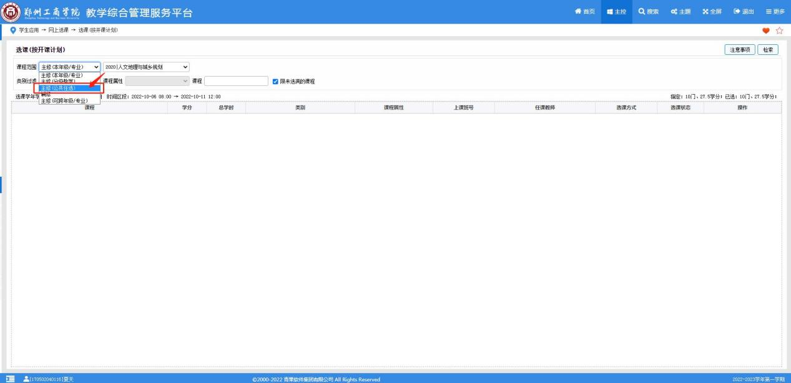
根据个人情况选择相应的课程后的“选择”按键，在弹出的对话框中，勾选“选择标记”，点击提交按钮，提交选课信息。
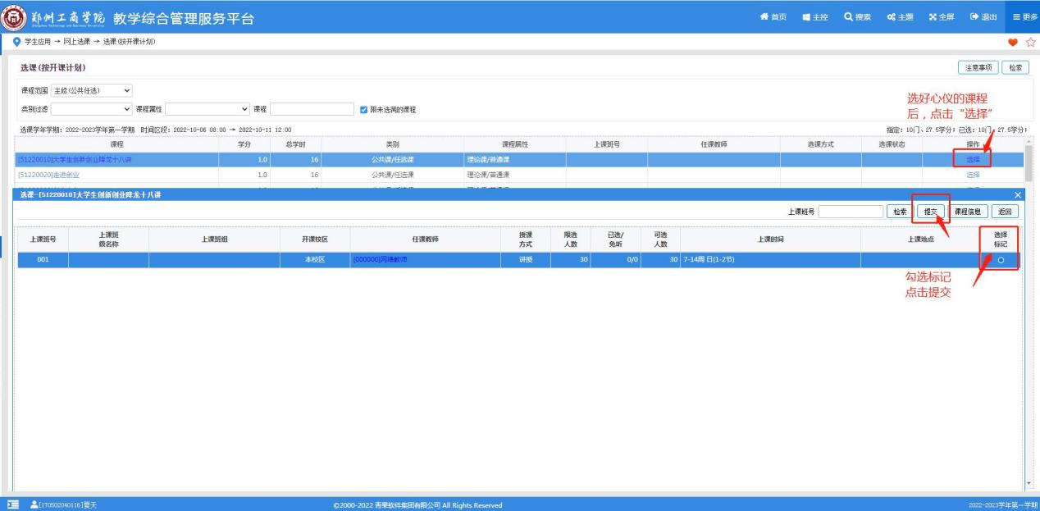
选好课程之后在选课界面可以查看选课结果，也可以对已选课结果进行退选操作。
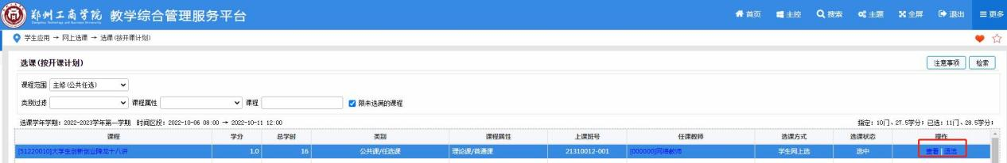
3.退选
点击退选，弹出退选确认界面，点击确定，弹出操作成功提示，即可完成退选操作。
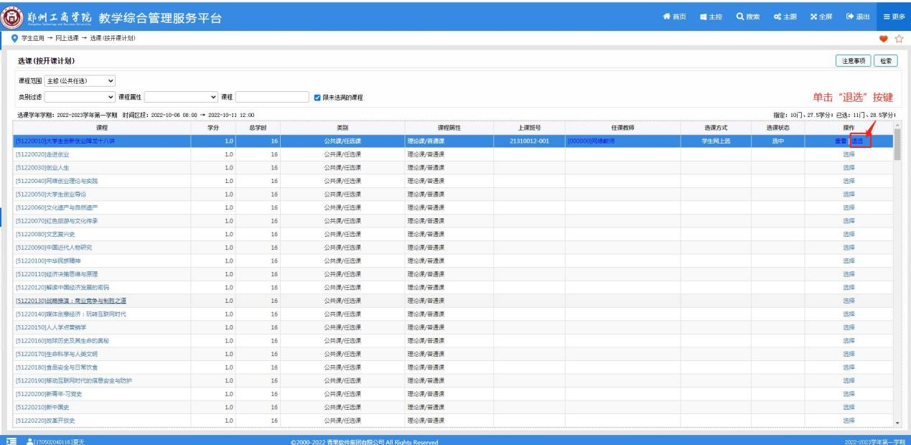
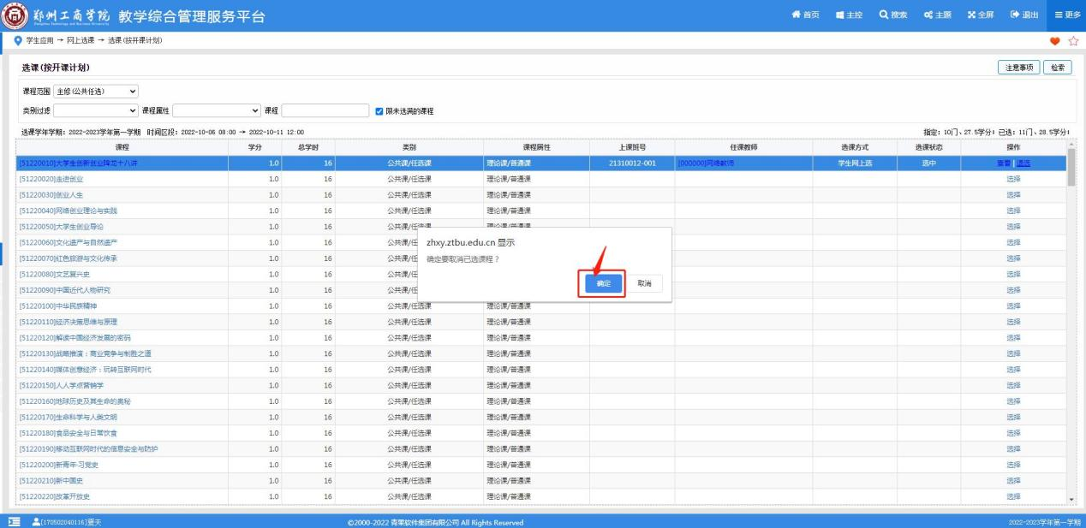
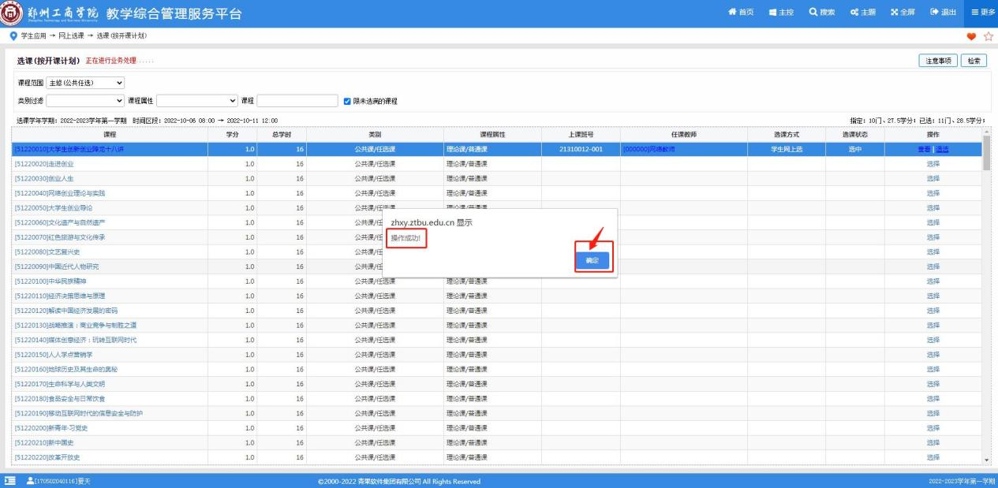

4.查看选课结果
回到网上选课界面，找到“选课结果”，进入该界面，可进行查看选课结果以及每门课程的详细信息。
